Добрый день, уважаемые родители и мой дорогой ученик!
Задание даю на неделю (из расчета два занятия в неделю). В конце недели жду выполненное задание (можно фото) по адресу school615@yandex.ru Очень надеюсь на помощь родителей!
Все задания выполняем в тетради, как обычно)))). Как это делается,
мои «волшебники» все знают!
Тема: «Дифференциация букв К-Н в словах, предложениях, тесте»
Давай, отгадаем, кто сегодня занимается с нами?
- Выдели первый звук и запиши букву:
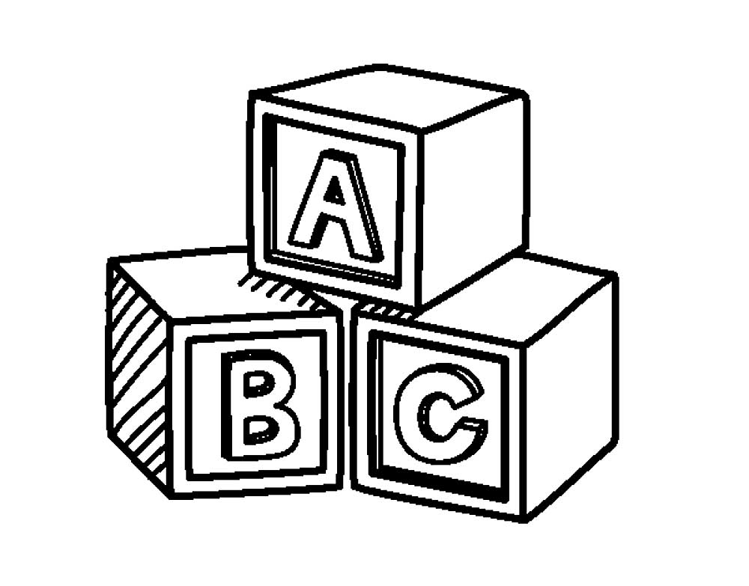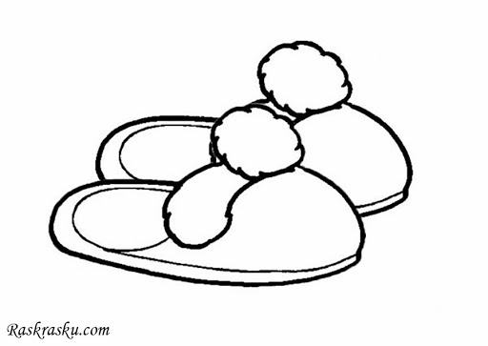 _______________
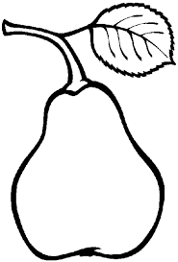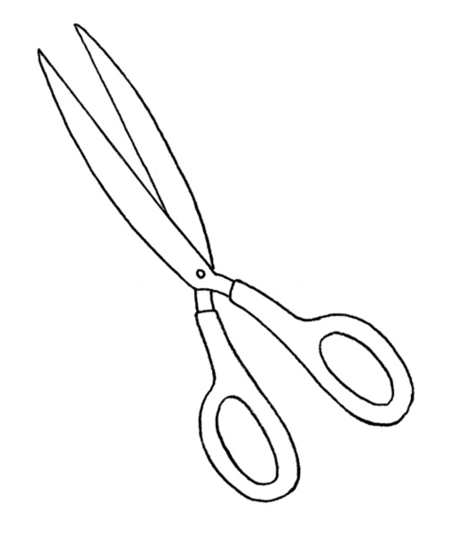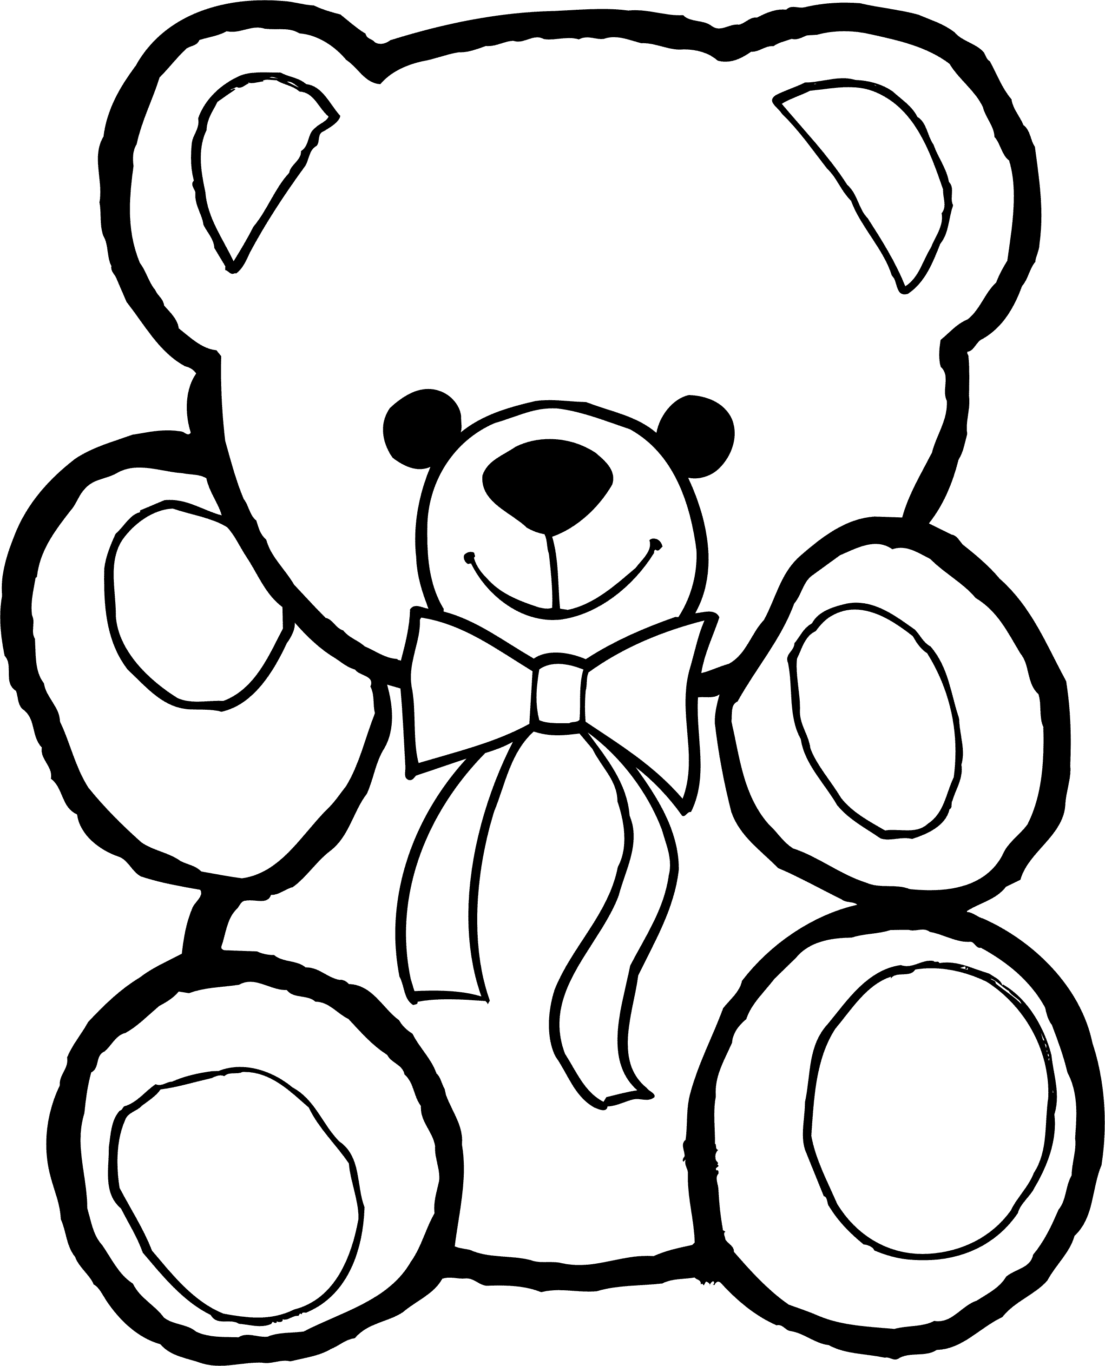 _______________
Из полученного первого слова определи первую букву, а из второго слова - вторую букву :)

- У вас должно получиться следующее:
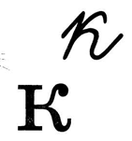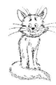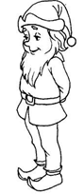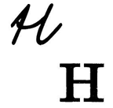
Рассмотрите эти буквы внимательно.

- Давай попробуем найти только правильные буквы:
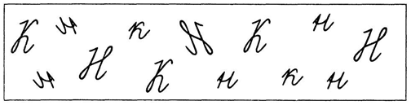
Напиши сколько правильных букв «К» и «Н».

- «Графический диктант»
От точки:
1 клеточка вправо – 2 вниз – 1 вправо – 2 вверх – 1 вправо – 5 вниз – 1 влево – 2 вверх – 1 влево – 2 вниз – 1 влево – 5 вверх. Оживи букву.

- Переставь в каждом слове буквы так, чтобы получились новые слова.
Слова: НАКАТ, НАКАЛ, НЕМОТА. Запиши получившиеся слова и подчеркни наши буквы.

- Игра: «Собери команду правой – левой руки»: вставь пропущенные буквы и запиши в нужный столбик К или Н. (Помни про «волшебный» столбик!!!).
Слова: г…ом, …и…о, …ит, …ога, мо…ет…а, …оза, …ота, шап…а, сло…, а…а…ас, а…ула.

- Вставь пропущенные буквы К-Н. Запиши красиво в тетрадь.
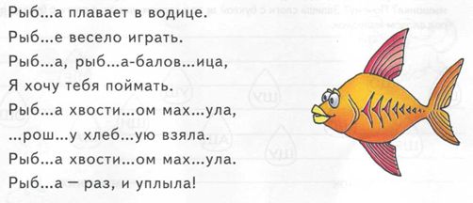
- Придумай и нарисуй по три картинки на звук К и на звук Н (в начале, в середине, в конце).

- В интернет–ресурсах можно попробовать игру http://learningapps.org/watch?v=p8wznwtb101 (надеюсь, откроется). В помощь вам там знак «?» в левом верхнем углу. Выписать в тетрадь все слова по столбикам К-Кь.

- Выписать в тетрадь все слова по столбикам. В помощь вам там знак «?» в левом верхнем углу. https://learningapps.org/1693772

- Поиграем? Добавь в конце слова букву К, Г, Х. Если выполнишь верно, тебя ждет сюрприз ☺ https://learningapps.org/4102331

Удачи, волшебник!!!

